Міністерство освіти і науки України
Національний університет “Львівська політехніка”
Кафедра “Електронні обчислювальні машини”


Звіт
про виконання лабораторної роботи №2
з дисципліни “Автоматизоване проєктування комп`ютерних систем”
на тему: “SW<-> HW комунікація через UART”

Виконав:
Ст. гр. КІ-401
Осадчук В.В.
Перевірив:
Федак П.Р.

Львів 2024

Мета роботи: створення простої комунікаційної схеми “HW <-> SW” за допомогою UART. Створення конфігураційного файлу.

Хід роботи
1. В Arduino IDE створив просту програму для отримання, редагування та надсилання повідомлення через серійний порт.
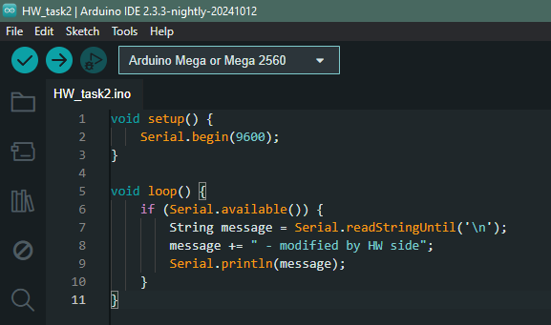
Рис.1 Код HW сторони
2. Написав мовою C++ просту програму для надсилання та отримання редагованого повідомлення від HW сторони через серійний порт(за допомогою бібліотеки Windows.h) .
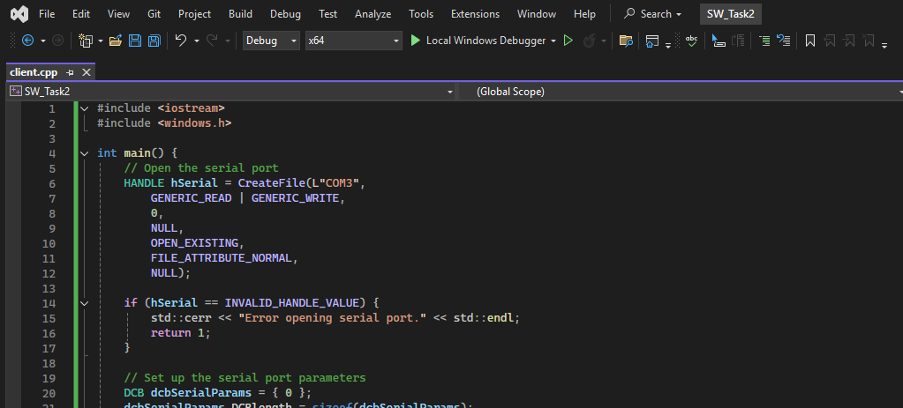
Рис.2 Код SW сторони
Результат виконання програми:

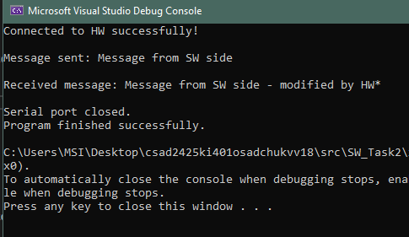
Рис.3 Виконання програми

3. За допомогою бібліотеки googletest написав тест для перевірки роботи клієнтської частини програми:
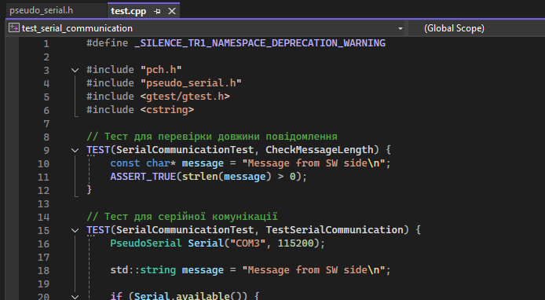
Рис.4 Написання тесту до клієнт-програми

Результат виконання тесту:

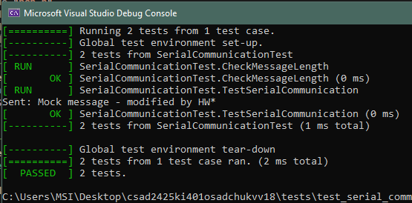
Рис.5 Виконання тесту

4. Написав yml для github actions що будує програму, виконує тест та зберігає результати тесту і побудовані exe файли в відповідних папках проєкту.

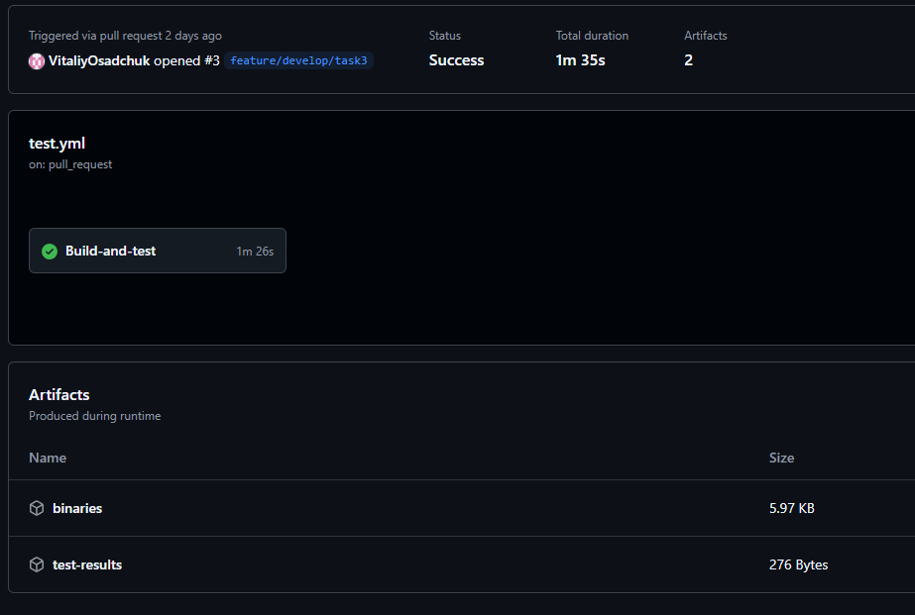
Рис.6 Виконання yml в github actions

Висновок: на цій лабораторній роботі я побудував просту клієнь-серверну програму, яка спілкується за протоколом UART. Написав невеликий тест за допомогою googletest та автоматизував побудову та тестування програми в github actions за допомогою yml файлу.

